

Ξάνθη: 28/4/2015

ΔΕΛΤΙΟ ΤΥΠΟΥ

Το Ίδρυμα Θρακικής Τέχνης και Παράδοσης, το Γαλλικό Ινστιτούτο Θεσσαλονίκης και ο Σύλλογος Καθηγητών Γαλλικής Γλώσσας Δράμας – Καβάλας - Ξάνθης διοργανώνουν από την Δευτέρα 11 έως και την Παρασκευή 15 Μαΐου 2015, το 9ο Φεστιβάλ Γαλλικού Κινηματογράφου στη Ξάνθη.

Αναλυτικά οι ταινίες που θα προβληθούν:

Δευτέρα 11 Μαΐου 2015, ώρα 20:30

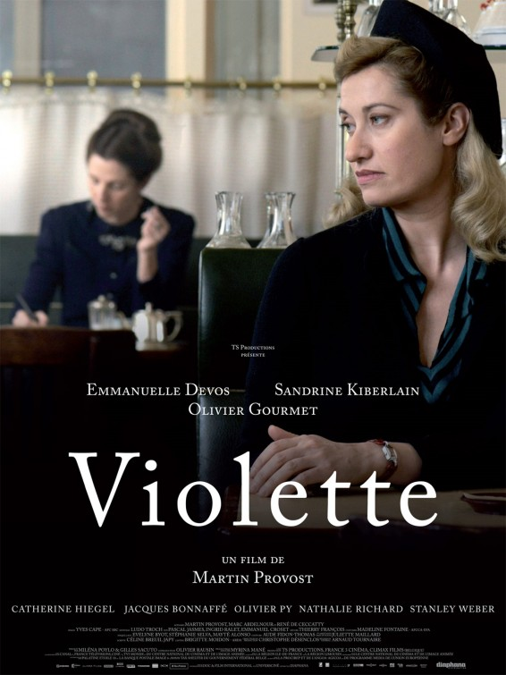

VIOLETTE

ΒΕΛΓΙΟ, ΓΑΛΛΙΑ | BELGIQUE, FRANCE, 2013
Σκηνοθεσία / Realisation : Martin Provost
Σενάριο / Scenario: Martin Provost, Marc Abdelnour, Rene de
Ceccatty | Ηθοποιοί / Avec : Emmanuelle
Devos, Sandrine Kiberlain, Olivier Gourmet, Nathalie Richard,
Olivier Py, Jacques Bonnaffe | 'Εγχρωμο / Couleur, 132'

Η Βιολέτ Λεντύκ, που γεννήθηκε εκτός γάμου στις αρχές του περασμένου αιώνα, συναντά τη Σιμόν ντε Μποβουάρ στα μεταπολεμικά χρόνια στο Σαν Ζερμέν ντε Πρε. Έτσι αρχίζει μια έντονη σχέση ανάμεσα στις δυο γυναίκες, στην οποία η Βιολέτ θα αναζητήσει την ελευθερία της μέσω της γραφής ενώ η Σιμόν είναι πεπεισμένη ότι κρατά στα χέρια της το μέλλον μιας αντισυμβατικής συγγραφέως.

Τρίτη 12 Μαΐου 2015, ώρα 19:00

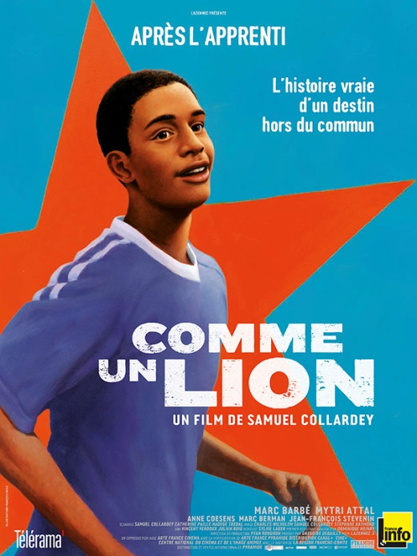

COMME UN LION
ΓΑΛΛΙΑ | FRANCE, 2012
Σκηνοθεσία / Realisation : Samuel Collardey
Σενάριο / Scenario : Samuel Collardey, Catherine Paille, Nadege
Trebal | Ηθοποιοί / Avec : Mytri Attal, Marc Barbe, Jean-Frangois Stevenin, Anne Coesens, Khady Aidara Έγχρωμο / Couleur, 35mm, 102’

Ο Μιτρί είναι 15 χρονών και ζει σ’ένα χωριό στη Σενεγάλη. Όπως όλοι οι νέοι της ηλικίας του, παίζει ποδόσφαιρο και ονειρεύεται τη Μπάρτσα και την Τσέλσι. Όταν τον ανακαλύπτει ένας κυνηγός ταλέντων, ο Μιτρί πιστεύει στην τύχη του. Αλλά, για κατακτήσει τις μεγάλες ευρωπαϊκές ομάδες, πρέπει να πληρώσει. Η οικογένειά του συγκεντρώνει χρήματα και αποκτά χρέη για να τον βοηθήσει.

Τρίτη 12 Μαΐου 2015, ώρα 21:00

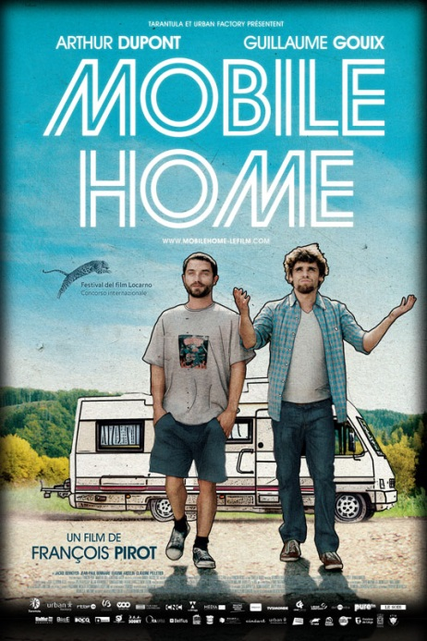

MOBILE HOME
ΒΕΛΓΙΟ, ΓΑΛΛΙΑ, ΛΟΥΞΕΜΒΟΥΡΓΟ | BELGIQUE, FRANCE, LUXEMBOURG, 2012
Σκηνοθεσία / Realisation : Francois Pirot Σενάριο / Scenario: Franpois Pirot, Maarten Loix, Jean-Benoit Ugeux | Ηθοποιοί / Avec : Arthur Dupont, Guillaume Gouix, Jean-Paul Bonnaire | 'Εγχρωμο / Couleur, 95'

Ο Simon εγκατέλειψε τη δουλειά και τη φιλενάδα του στην πόλη για να γυρίσει στο χωριό του. Ξαναβρίσκει τον Julien, τον παιδικό του φίλο. Ένα βράδυ, οι δυο τριαντάρηδες αποφασίζουν να πραγματοποιήσουν ένα εφηβικό τους όνειρο: να κάνουν ένα περιπετειώδες ταξίδι. Αγοράζουν ένα τροχόσπιτο, αλλά μια βλάβη τους καθυστερεί. Δεν πειράζει, εκείνοι θα ξεκινήσουν το ταξίδι τους..επί τόπου.

Τετάρτη 13 Μαΐου 2015, ώρα 19:00

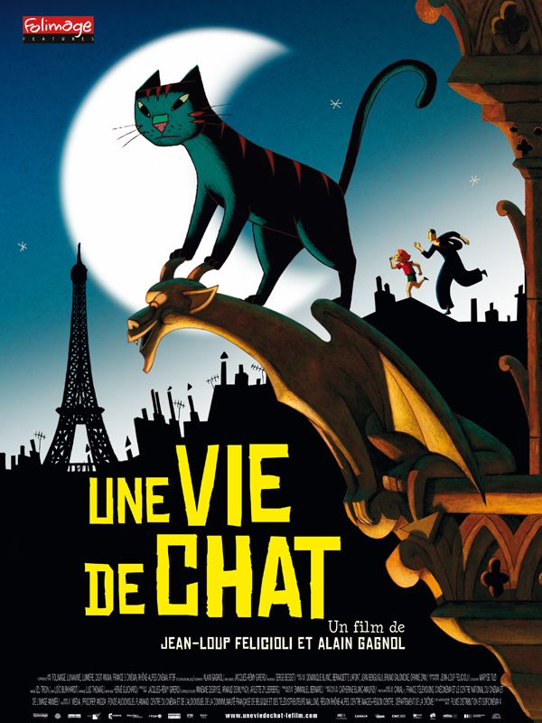

UNE VIE DE CHAT
ΒΕΛΓΙΟ, ΕΛΒΕΤΙΑ, ΓΑΛΛΙΑ, ΝΕΑ ΖΗΛΑΝΔΙΑ | BELGIQUE, SUISSE, FRANCE, NOUVELLE-ZELANDE 2010 Σκηνοθεσία / Realisation : Alain Gagnol, Jean-Loup Felicioli Σενάριο / Scenario : Alain Gagnol
Eiδos / Genre : Animation | 'Εγχρωμο / Couleur, 35 mm, 70'

Ο γάτος Ντίνο μοιράζει τη ζωή του ανάμεσα σε δύο σπίτια. Την ημέρα, ζει με τη Ζοέ, την κόρη μιας αστυνομικού. Τη νύχτα, σκαρφαλώνει στις στέγες του Παρισιού με παρέα το Νίκο, ένα διαρρήκτη. Η Ζαν, η αστυνομικός, πρέπει να σταματήσει το δράστη πολυάριθμων κλοπών κοσμημάτων και ν’ ασχοληθεί με την παρακολούθηση του Κολοσσού του Ναϊρόμπι που εποφθαλμιά ο κακοποιός Κοστά...

Τετάρτη 13 Μαΐου 2015, ώρα 21:00
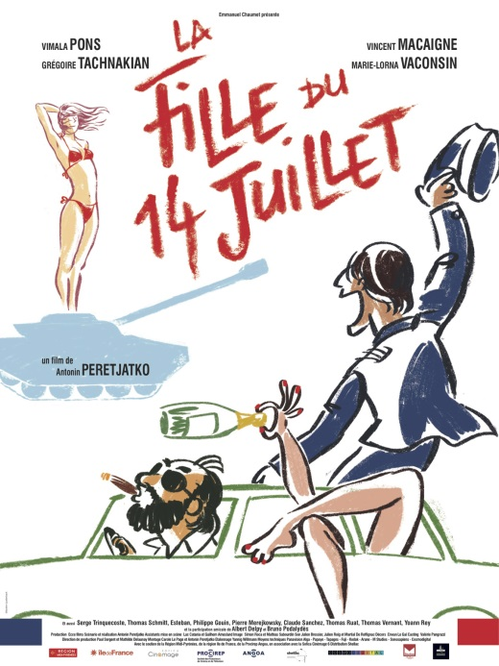

LA FILLE DU 14 JUILLET
ΓΑΛΛΙΑ | FRANCE, 2013
Σκηνοθεσία - Σενάριο / Realisation - Scenario : Antonin Peretjatko | Ηθοποιοί / Avec : Vimala Pons, Gregoire Tachnakian, Vincent Macaigne | Έγχρωμο / Couleur, 88'

Είναι καλοκαίρι στο Παρίσι, έχει αφόρητη ζέστη και λίγο πριν τους εορτασμούς της 14^{ns} Ιουλίου για την επέτειο της Γαλλικής Επανάστασης, ο Hector γνωρίζει την Truquette. Την προσκαλεί σε ταξίδι αναψυχής μαζί με έναν φίλο του, τον Pator και μία φίλη της Truquette, την Charlotte. Τα σχέδιά τους Θα χαλάσουν καθ’ οδόν, όταν η γαλλική κυβέρνηση αποφασίζει να περικόψει τις καλοκαιρινές διακοπές κατά ένα μήνα λόγω οικονομικής κρίσης.

Πέμπτη 14 Μαΐου 2015, ώρα 19:00

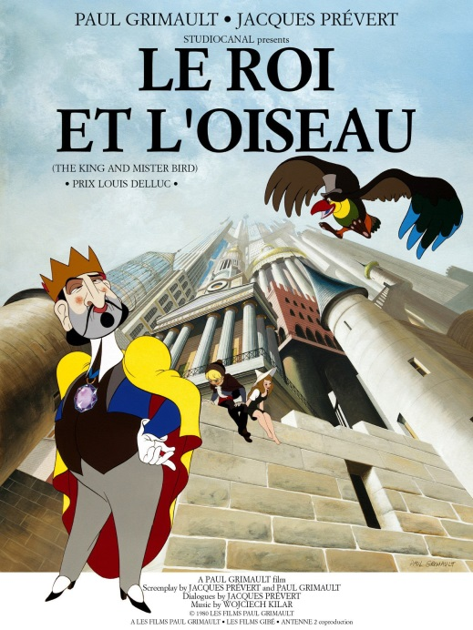

LE ROI ET LOISEAU
ΓΑΛΛΙΑ | FRANCE, 1980
Σκηνοθεσία / Realisation : Paul Grimault | Σενάριο / Scenario :
Paul Grimault, Jacques Prevert | Έγχρωμο / Couleur, 103'

Ο Βασιλιάς Κάρολος V + III = VIII + VIII = XVI Βασιλεύει τυραννικά στο Βασίλειο της Ταχυκαρδίας. Μόνο ένα Πουλί που έχει χτίσει τη φωλιά του στην κορυφή του γιγαντιαίου παλατιού δίπλα στα μυστικά διαμερίσματα της Μεγαλειότητας του, τολμά να τον χλευάσει. Ο Βασιλιάς είναι ερωτευμένος με μια γοητευτική και σεμνή Βοσκοπούλα την οποία θέλει να παντρευτεί με το ζόρι.

Πέμπτη 14 Μαΐου 2015, ώρα 21:00

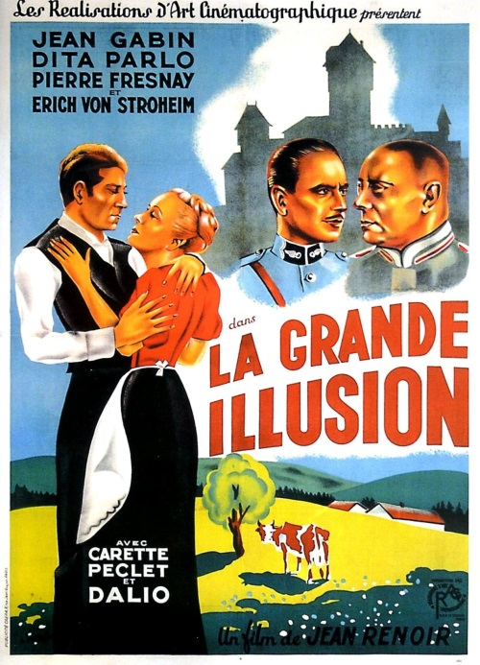

LA. GRANDE ILLUSION
ΓΑΛΛΙΑ | FRANCE, 1937
Σκηνοθεσία / Realisation : Jean Renoir | Σενάριο / Scenario :
Charles Spaak, Jean Renoir | Ηθοποιοί / Avec : Jean Gabin, Pierre Fresnay, Erich Von Stroheim, Dita Parlo, Marcel Dalio, Julien Carette, Gaston Modot, Jean Daste, Georges Peclet, Sylvain Itkine | Μαυρόασπρο / Noir et blanc, 114’

Κατά τη διάρκεια του Πρώτου παγκοσμίου πολέμου, μια ομάδα αξιωματικών που έχουν φυλακιστεί αποφασίζουν να κάνουν τα πάντα για να αποδράσουν, και αρχίζουν να σκάβουν ένα τούνελ. Και, ενώ τα έχουν σχεδόν καταφέρει, μαθαίνουν ότι πρόκειται να μεταφερθούν σε άλλο στρατόπεδο.

Παρασκευή 15 Μαΐου 2015, ώρα 19:00

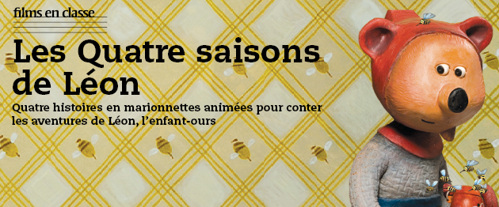

LES QUATRE SAISONS DE LEON
ΓΑΛΛΙΑ | FRANCE, 2007-2012
Σκηνοθεσία - Σενάριο / Realisation - Scenario : Antoine Lanciaux et Pascal Lenotre | Έγχρωμο / Couleur, 4 x 26’

Συλλογή από 4 ταινίες μικρού μήκους 26 λεπτών η καθεμία:
- Ο Χειμώνας του Λεόν
- η Άνοιξη της Μελί
- το Καλοκαίρι του Μπονιφάς
- το φθινόπωρο του Πουν

Από το χειμώνα μέχρι το φθινόπωρο, παράξενα πράγματα συμβαίνουν στο μικρό Βασίλειο της Εσκαμπέτ. Μια επιδημία εξαπλώνεται, ιστορίες εξαφανίζονται μυστηριωδώς από τις σελίδες Βιβλίων... Ο Λεόν και οι φίλοι του θα προσπαθήσουν να μην πέσουν στις παγίδες του παραμυθά Μπονιφάς.

Παρασκευή 15 Μαΐου 2015, ώρα 21:00

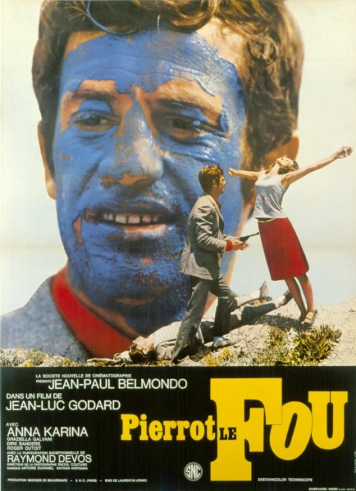

PIERROT LEFOU
ΓΑΛΛΙΑ | FRANCE, 1965
Σκηνοθεσία-Σενάριο / Realisation-Scenario : Jean-Luc Godard Ηθοποιοί / Avec : Jean-Paul Belmondo, Anna Karina, Raymond Devos,
Dirk Sanders, Graziella Galvani |Έγχρωμο / Couleur, 114’

Ο Φερντινάν έχει μόλις χάσει τη δουλειά του. Αποφασίζει να ξαναφτιάξει τη ζωή του με τη Μαριάν, μια νεαρή φοιτήτρια που αγαπούσε κάποτε. Αυτή του ανακοινώνει ότι πρέπει να ξεφορτωθεί το πτώμα ενός λαθρέμπορου που βρίσκεται στο διπλανό δωμάτιο... Με σενάριο Βασισμένο σε αστυνομικό μυθιστόρημα, ο Γκοντάρ επανεφεύρει τον κινηματογράφο.

Οι προβολές των ταινιών θα πραγματοποιηθούν στην αίθουσα εκδηλώσεων, του Πολιτιστικού Πολυχώρου, της Καπναποθήκης «Π», στην οδό Καπνεργατών 9, στην Ξάνθη.

ΕΙΣΟΔΟΣ ΕΛΕΥΘΕΡΗ

ΙΔΡΥΜΑ ΘΡΑΚΙΚΗΣ ΤΕΧΝΗΣ & ΠΑΡΑΔΟΣΗΣ
Κτήριο 1 – Οδ. Ανδρούτσου & 12 Αποστόλων, τηλ.: 25410 29282, fax.: 25410 62086
Κτήριο 2 – Καπνεργατών 9, τηλ.:25410 26635, fax.: 25410 84647 Τ.κ. 67 100, Ξάνθη,
Web: www.fthrace.gr blog: fthrace.blogspot.com
email: info@fthrace.gr - fthrace@otenet.gr

